**Punktspiegelung und Verschiebung**

**1. Aufgabe: Bilde ABCDE an Z punktsymmetrisch ab und verschiebe anschließend A’B’C’D’E‘ um $\vec{PP'}$.**

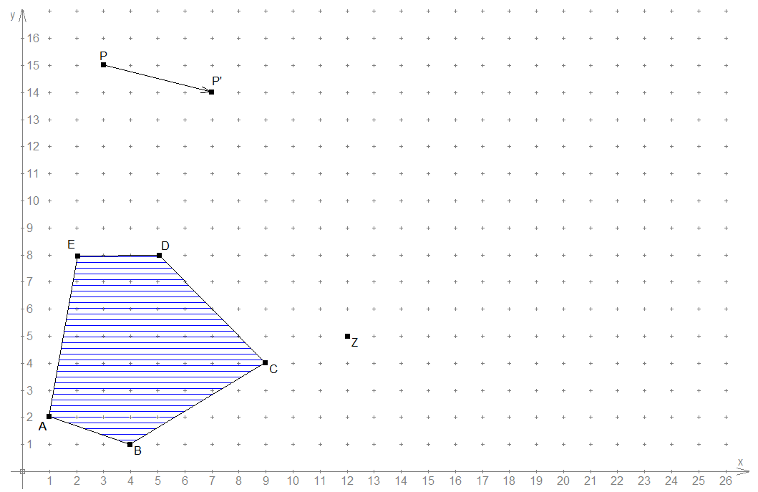

**2. Aufgabe: Schreibe die Koordinaten aller Fünfecke auf.**

**A( / ) B( / ) C( / ) D( / ) E( / )**

**A‘( / ) B‘( / ) C‘ ( / ) D‘( / ) E‘( / )**

**A‘‘( / ) B‘‘( / ) C‘‘ ( / ) D‘‘( / ) E‘‘( / )**

**3. Aufgabe: Zeichne das Zentrum von ABCDE zu A‘‘B‘‘C‘‘D‘‘E‘‘ ein.**

**Z‘ ( / )**